Практическая работа №1
«Стандарт симметричного шифрования AES RIJNDAEL»
Входные данные:
Открытый текст: | d0 9a d0 be d0 b2 d0 b0 d0 bb d0 b5 d1 86 d0 98
Ключ: | d0 90 d0 bd d0 b4 d1 80 d0 b5 d0 b5 d0 b2 d0 b8
Шифртекст:

Основные функции AES:
- ByteSub (Замена байт) – Нелинейно заменяет каждый байт состояния на соответствующий байт из таблицы замены Sbox.
- ShiftRow (Сдвиг строк) – Циклически сдвигает байты в последних трёх строках состояния на разное количество позиций.
- MixColumn (Замешивание столбцов) – Перемешивает байты внутри каждого столбца состояния путём умножения столбца на фиксированную матрицу.
- AddRoundKey (Добавление ключа) – Накладывает раундовый ключ на состояние с помощью операции XOR.
- Key Expansion (Расширение ключа) – Из исходного ключа шифрования генерирует необходимое количество раундовых ключей с использованием операций XOR, циклического сдвига и подстановки байт.

Работа Алгоритма AES:
Начальная выработка дополнительных ключей и сложение с раундовым ключом.
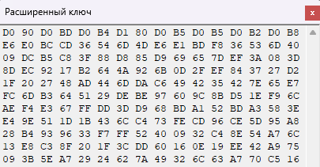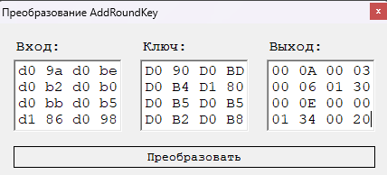
00 0A 00 03 00 06 01 30 00 0E 00 00 01 34 00 20
Рисунок 1 – KeyExpansion и AddRoundKey

Раунд 1 | Раунд 2
ByteSub  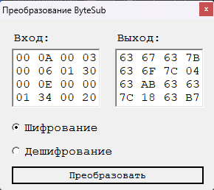  63 67 63 7B 63 6F 7C 04 63 AB 63 63 7C 18 63 B7  ShiftRow  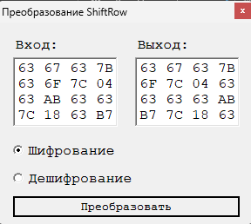  63 67 63 7B 6F 7C 04 63 63 63 63 AB B7 7C 18 63  MixColumn  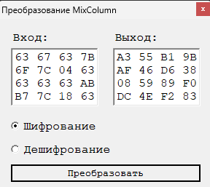  A3 55 B1 9B AF 46 D6 38 08 59 89 F0 DC 4E F2 83  AddRoundKey  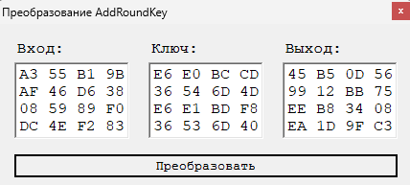  45 B5 0D 56 99 12 BB 75 EE B8 34 08 EA 1D 9F C3 | ByteSub  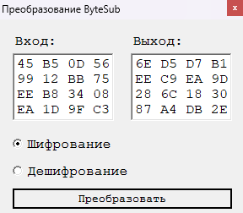  6E D5 D7 B1 EE C9 EA 9D 28 6C 18 30 87 A4 DB 2E  ShiftRow  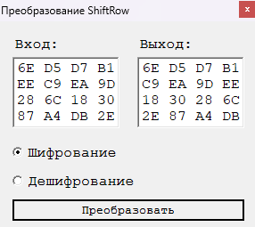  6E D5 D7 B1 C9 EA 9D EE 18 30 28 6C 2E 87 A4 DB  MixColumn  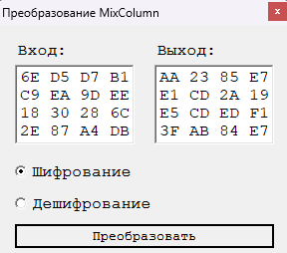  AA 23 85 E7 E1 CD 2A 19 E5 CD ED F1 3F AB 84 E7  AddRoundKey  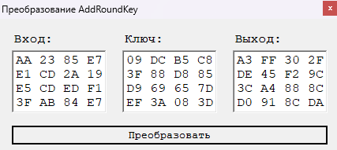  A3 FF 30 2F DE 45 F2 9C 3C A4 88 8C D0 91 8C DA
Раунд 3 | Раунд 4
ByteSub  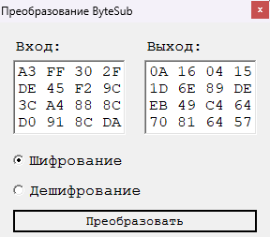  0A 16 04 15 1D 6E 89 DE EB 49 C4 64 70 81 64 57  ShiftRow  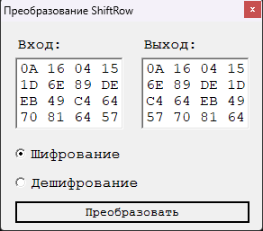  0A 16 04 15 6E 89 DE 1D C4 64 EB 49 57 70 81 64  MixColumn  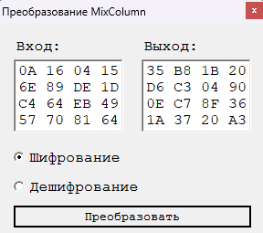  35 B8 1B 20 D6 C3 04 90 0E C7 8F 36 1A 37 20 A3  AddRoundKey  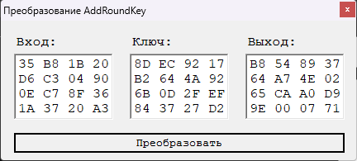  B8 54 89 37 64 A7 4E 02 65 CA A0 D9 9E 00 07 71 | ByteSub  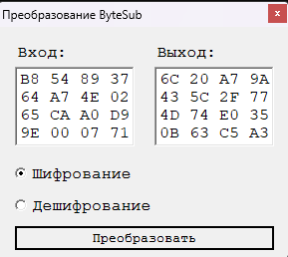  6C 20 A7 9A 43 5C 2F 77 4D 74 E0 35 0B 63 C5 A3  ShiftRow  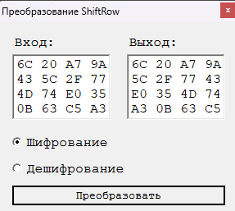  6C 20 A7 9A 5C 2F 77 43 E0 35 4D 74 A3 0B 63 C5  MixColumn  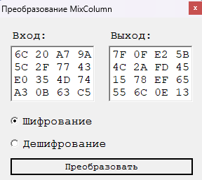  7F 0F E2 5B 4C 2A FD 45 15 78 EF 65 55 6C 0E 13  AddRoundKey  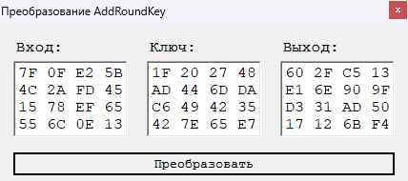  60 2F C5 13 E1 6E 90 9F D3 31 AD 50 17 12 6B F4
Раунд 5 | Раунд 6
ByteSub  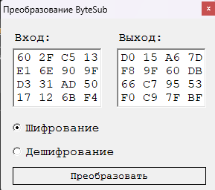  D0 15 A6 7D F8 9F 60 DB 66 C7 95 53 F0 C9 7F BF  ShiftRow  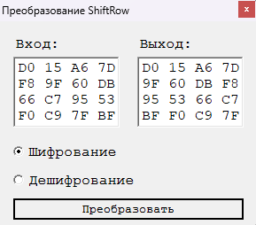  D0 15 A6 7D 9F 60 DB F8 95 53 66 C7 BF F0 C9 7F  MixColumn  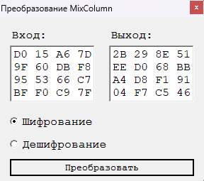  2B 29 8E 51 EE D0 68 BB A4 D8 F1 91 04 F7 C5 46  AddRoundKey  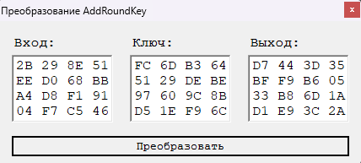  D7 44 3D 35 BF F9 B6 05 33 B8 6D 1A D1 E9 3C 2A | ByteSub  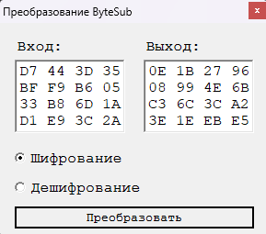  0E 1B 27 96 08 99 4E 6B C3 6C 3C A2 3E 1E EB E5  ShiftRow  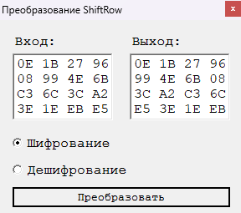  0E 1B 27 96 99 4E 6B 08 3C A2 C3 6C E5 3E 1E EB  MixColumn  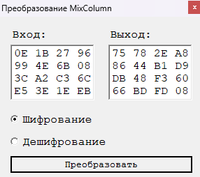  75 78 2E A8 86 44 B1 D9 DB 48 F3 60 66 BD FD 08  AddRoundKey  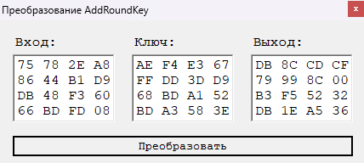  DB 8C CD CF 79 99 8C 00 B3 F5 52 32 DB 1E A5 36
Раунд 7 | Раунд 8
ByteSub  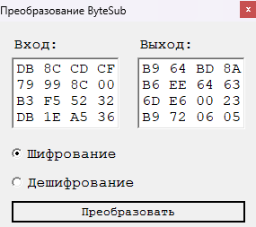  B9 64 BD 8A B6 EE 64 63 6D E6 00 23 B9 72 06 05  ShiftRow  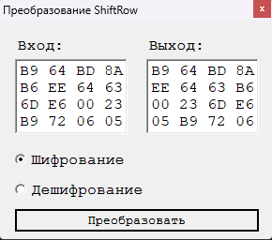  B9 64 BD 8A EE 64 63 B6 00 23 6D E6 05 B9 72 06  MixColumn  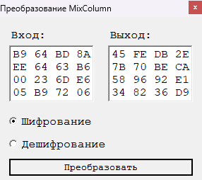  45 FE DB 2E 7B 70 BE CA 58 96 92 E1 34 82 36 D9  AddRoundKey  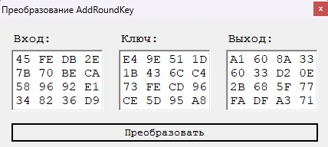  A1 60 8A 33 60 33 D2 0E 2B 68 5F 77 FA DF A3 71 | ByteSub  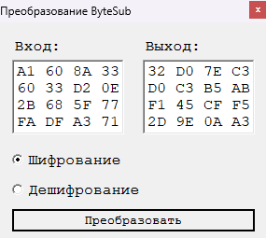  32 D0 7E C3 D0 C3 B5 AB F1 45 CF F5 2D 9E 0A A3  ShiftRow  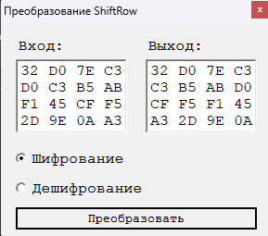  32 D0 7E C3 C3 B5 AB D0 CF F5 F1 45 A3 2D 9E 0A  MixColumn  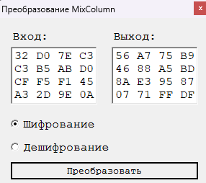  56 A7 75 B9 46 88 A5 BD 8A E3 95 87 07 71 FF DF  AddRoundKey  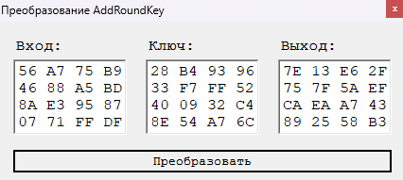  7E 13 E6 2F 75 7F 5A EF CA EA A7 43 89 25 58 B3
Раунд 9 | Раунд 10
ByteSub  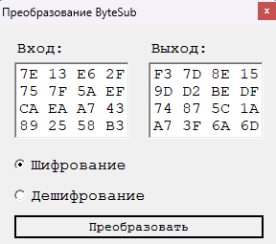  F3 7D 8E 15 9D D2 BE DF 74 87 5C 1A A7 3F 6A 6D  ShiftRow  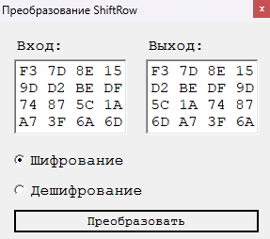  F3 7D 8E 15 D2 BE DF 9D 5C 1A 74 87 6D A7 3F 6A  MixColumn  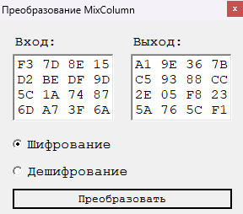  A1 9E 36 7B C5 93 88 CC 2E 05 F8 23 5A 76 5C F1  AddRoundKey  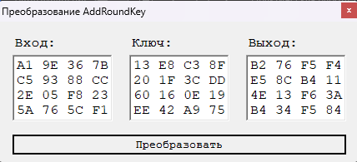  B2 76 F5 F4 E5 8C B4 11 4E 13 F6 3A B4 34 F5 84 | ByteSub  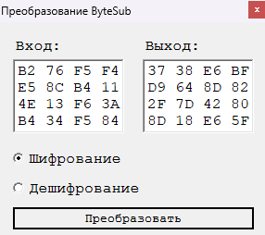  37 38 E6 BF D9 64 8D 82 2F 7D 42 80 8D 18 E6 5F  ShiftRow  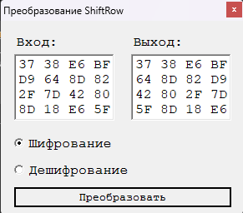  37 38 E6 BF 64 8D 82 D9 42 80 2F 7D 5F 8D 18 E6  AddRoundKey  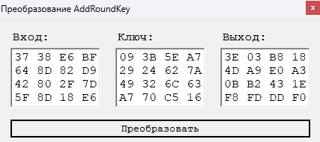  3E 03 B8 18 4D A9 E0 A3 0B B2 43 1E F8 FD DD F0  3E 4D 0B F8 03 A9 B2 FD B8 E0 43 DD 18 A3 1E F0

Ответы на контрольные вопросы
1. Сравните основные характеристики алгоритмов Rijndael и ГОСТ 28147-89.
Характеристика | Rijndael (AES) | ГОСТ 28147-89
Тип шифра | SP-сеть. | Сеть Фейстеля.
Длина блока | 128, 192 или 256 бит. | 64 бита.
Длина ключа | 128, 192 или 256 бит. | 256 бит.
Число раундов | 10, 12 или 14. | 32.
Основные операции | Подстановка байт (S-Box),  сдвиг строк, смешивание столбцов, XOR с ключом. | Сложение с ключом, подстановка (S-Box), циклический сдвиг влево, XOR.
2. Сравните основные характеристики алгоритмов Rijndael и DES.
Характеристика | Rijndael (AES) | DES
Тип шифра | SP-сеть. | Сеть Фейстеля.
Длина блока | 128, 192 или 256 бит. | 64 бита.
Длина ключа | 128, 192 или 256 бит. | 56 бит (+ 8 бит чётности).
Число раундов | 10, 12 или 14. | 16.
Безопасность | Считается высокозащищённым. | Устаревший, уязвим к атаке полного перебора.

3. Опишите структуру сети Фейстеля.
Сеть Фейстеля — это метод построения блочных шифров, где блок данных делится на две половины (левую L и правую R). На каждом раунде:
- К одной половине (обычно правой) применяется раундовая функция F с использованием раундового ключа.
- Результат складывается по XOR с другой половиной (левой).
- Половины меняются местами.
- Ключевое преимущество: шифрование и расшифрование выполняются одинаково (иногда с инвертированием ключей), что упрощает аппаратную реализацию.
4. Приведите обобщенные схемы шифрования данных с помощью алгоритма Rijndael и ГОСТ 28147-89. Дайте их сравнительный анализ.
- Rijndael: Начальное сложение ключа → (Раунд (ByteSub → ShiftRow → MixColumn → AddRoundKey) *повтор (Nr-1) раз*) → Финальный раунд (ByteSub → ShiftRow → AddRoundKey).
- ГОСТ 28147-89 (режим простой замены): Начальная загрузка 64-битного блока → 32 раунда сети Фейстеля (сложение ключа, подстановка, сдвиг) → завершающий обмен половинок.
- Анализ:
  - Структура: ГОСТ — классическая сеть Фейстеля, что упрощает обратимость. Rijndael — SP-сеть, которая быстрее рассеивает и перемешивает биты.
  - Распространение: В Rijndael за счёт MixColumn каждый байт открытого текста влияет на множество байтов шифротекста уже после 2 раундов. В ГОСТ это происходит медленнее.
  - Раунды: В ГОСТ 32 раунда, но они относительно просты; в Rijнадаэле раундов меньше, но они вычислительно сложнее.
5. Сравните один раунд шифрования данных с помощью алгоритма Rijndael и ГОСТ 28147-89.
- Rijndael: Один раунд включает в себя:
  - Глобальную нелинейную замену всех байтов (ByteSub).
  - Перемешивание байтов между строками (ShiftRow).
  - Перемешивание внутри столбцов с использованием арифметики в поле Галуа (MixColumn) — фактически диффузия на уровне битов внутри столбца.
  - Наложение раундового ключа.
- ГОСТ 28147-89: Один раунд включает в себя:
  - Сложение правой половины блока с раундовым ключом (32 бита).
  - Разбиение на 4-битные куски и замена в S-блоках (нелинейность).
  - Циклический сдвиг влево на 11 бит (диффузия).
  - XOR с левой половиной.
- Вывод: Раунд Rijndael более мощный с точки зрения криптографического преобразования, так как обрабатывает весь блок целиком (в отличие от половинки в ГОСТ).
6. Сравните выработку ключевой информации в алгоритмах Rijndael и ГОСТ 28147-89.
- Rijndael: Использует алгоритм Key Expansion. Раундовые ключи получаются рекурсивно из исходного ключа с использованием операций XOR, циклического сдвига (Rotl), подстановки байт (SubByte) и добавления раундовых констант (Rcon). Размер расширенного ключа = длина блока * (число раундов + 1).
- ГОСТ 28147-89: Использует расписание ключей. Исходный ключ 256 бит разбивается на 8 подключей по 32 бита (K0...K7). В первых 24 раундах ключи используются в прямом порядке, в последних 8 раундах — в обратном. Фактически это просто выборка частей основного ключа по кругу.
- Вывод: В Rijndael раундовые ключи криптографически "дальше" от основного ключа, что усложняет атаки типа "related-key attack". В ГОСТ раундовый ключ — это просто часть основного ключа.
7. Сравните алгоритмы Rijndael и ГОСТ 28147-89 по показателям стойкости.
- Rijndael: Обеспечивает высокий запас прочности. Устойчив к известным атакам (линейный и дифференциальный криптоанализ) благодаря выбору S-блоков и конструкции MixColumn. Длина ключа до 256 бит делает перебор невозможным при текущем уровне развития технологий.
- ГОСТ 28147-89: Не имеет известных уязвимостей при правильной реализации (секретные S-блоки). Однако длина блока 64 бита считается недостаточной для современных требований (риск атак "birthday attack" при шифровании больших объёмов данных).
- Вывод: Rijndael предпочтительнее для долгосрочной защиты данных, ГОСТ устаревает морально из-за длины блока.
8. Сравните алгоритмы Rijndael и ГОСТ 28147-89 по показателям производительности и удобству реализации.
- Rijndael:
  - Производительность: Очень быстр в программной реализации на 32-битных и 64-битных архитектурах (можно заранее вычислить таблицы T-Tables для раундов). Хорошо оптимизируется.
  - Реализация: Алгоритм полностью открыт и стандартизирован. Требует памяти под таблицы замен.
- ГОСТ 28147-89:
  - Производительность: В программной реализации уступает Rijndael из-за большого числа раундов и битовых операций. Однако очень эффективен в аппаратной реализации (ASIC, FPGA).
  - Реализация: Неудобство возникает из-за секретных S-блоков (разные ЦБ РФ могут использовать разные таблицы), что усложняет совместимость.
- Вывод: Rijndael удобнее для ПО и кросс-платформенной совместимости, ГОСТ может быть предпочтительнее для встраиваемых аппаратных решений.

